 | Министерство науки и высшего образования Российской Федерации  Федеральное государственное бюджетное образовательное учреждение  высшего образования  «Московский государственный технический университет  имени Н.Э. Баумана  (национальный исследовательский университет)»  (МГТУ им. Н.Э. Баумана)

ФАКУЛЬТЕТ Информатика и системы управления

КАФЕДРА Компьютерные системы и сети (ИУ6)

НАПРАВЛЕНИЕ ПОДГОТОВКИ – 09.03.01 Информатика и вычислительная техника

Отчет
по лабораторной работе № | 12
Название:

Сессии. Выполнение авторизации. Интеграционные тесты.

Дисциплина: Языки интернет-программирования

Студент | ИУ6-32Б |  |  | Джафаров Э.Э.
 | (Группа) |  | (Подпись, дата) | (И.О. Фамилия)
Преподаватель |  |  |  | Петрова Я.С.
 |  |  | (Подпись, дата) | (И.О. Фамилия)

Москва, 2022

Цель работы — получить практические навыки работы с сессиями, с авторизацией и с интеграционными тестами в Rails,

Задание:
Модифицировать код приложения ЛР 8 таким образом, чтобы вычисление было невозможно без регистрации пользователя и аутентификации при помощи логина/пароля.
- Сгенерировать при помощи генератора scaffold ресурс для регистрации пользователей.
- Создать БД и выполнить миграцию соответствующим запросом rake.
- Проверить возможность добавления, редактирования информации и получения списка пользователей.
- Удалить отображение поля пароля при просмотре списка пользователей.
- Добавить контроллер сессий.
- Реализовать форму для ввода логина/пароля при обращении по адресу /. Добавить ссылку на регистрацию нового пользователя. При успешном вводе логина/пароля должно осуществляться перенаправление на страницу ввода параметров для вычисления.
- Реализовать при помощи контроллера сессий во всех действиях контроллера проверку о того, прошел ли пользователь аутентификацию или нет (с выдачей соответствующей отладочной информации).
- Вставить фильтры для запроса аутентификации.
- Подготовить интеграционный тест, позволяющий проверить регистрацию нового пользователя, вход под его именем и выполнение вычислений.
- Подготовить интеграционный тест для проверки невозможности выполнения вычислений без ввода логина/пароля.
- Проверить маршруты приложения с помощью rake routes и убрать лишние. Обеспечить доступ при обращении по адресу /.

Решение:
1. Контроллер calc_controller.rb
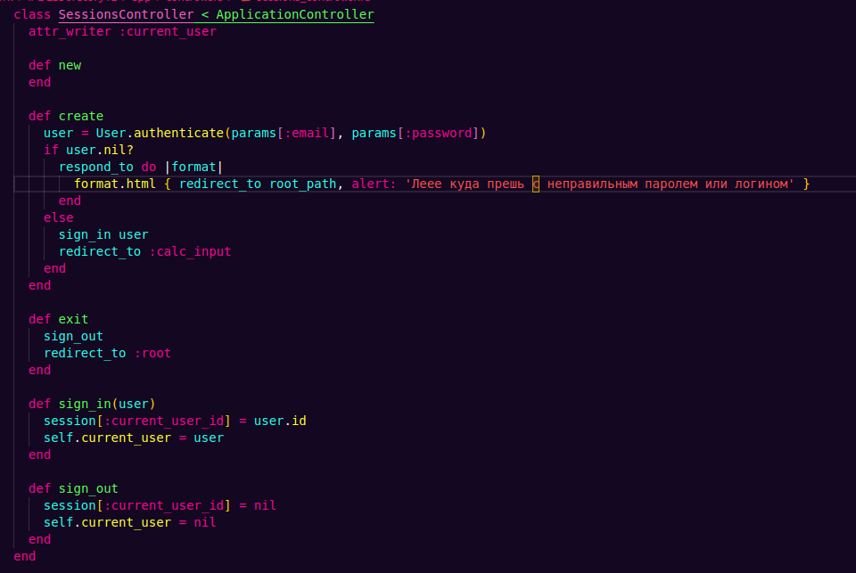

2. Модель user.rb
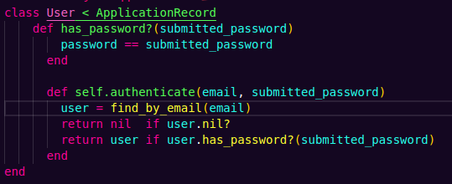

3. input.html.erb
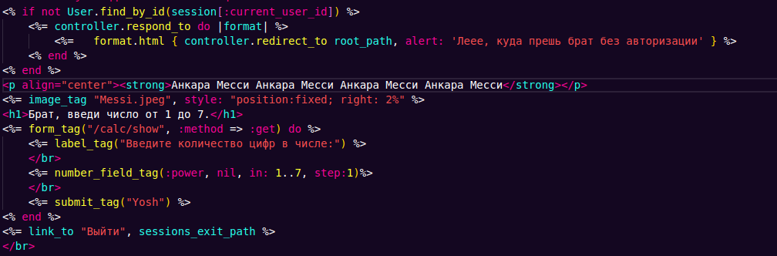
4. show.html.erb
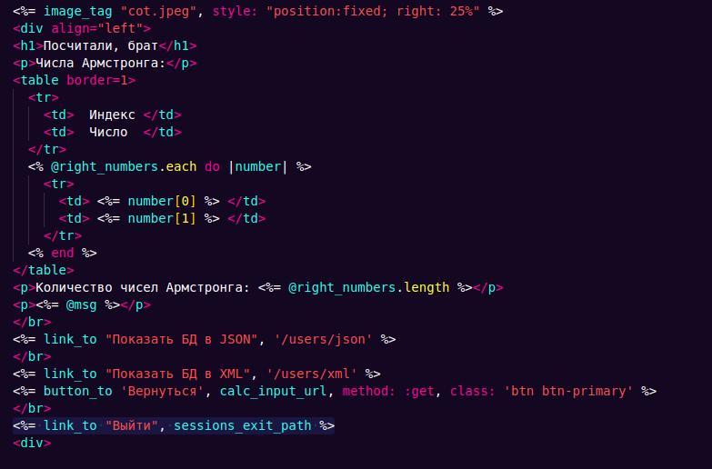

5. session_new.html.erb
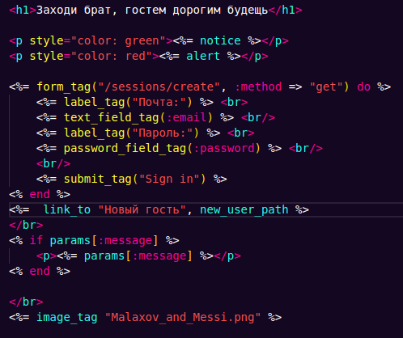

6. Тест контроллера
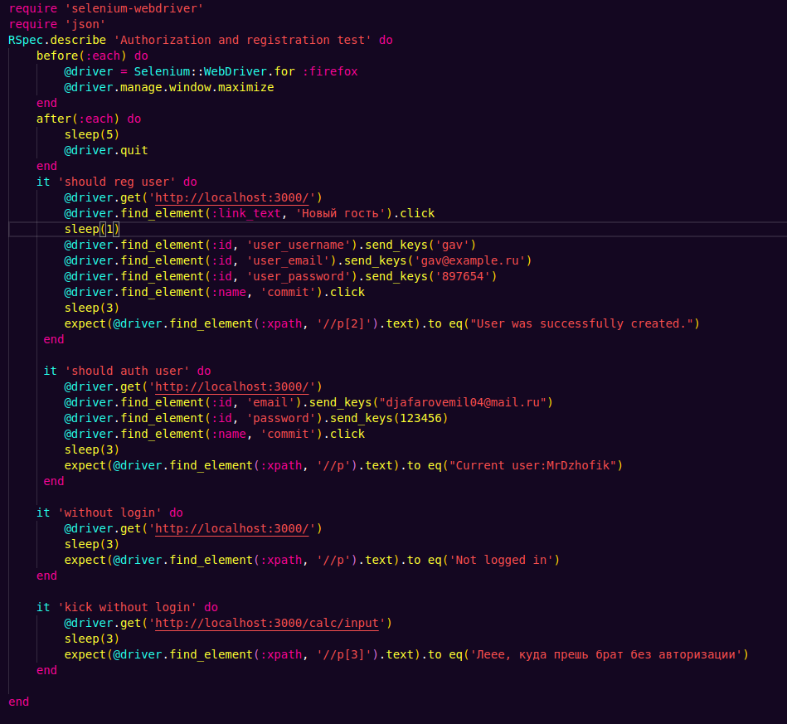

7. Результат:
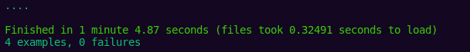

8. Результат работы:

8.1 Страница вxода:
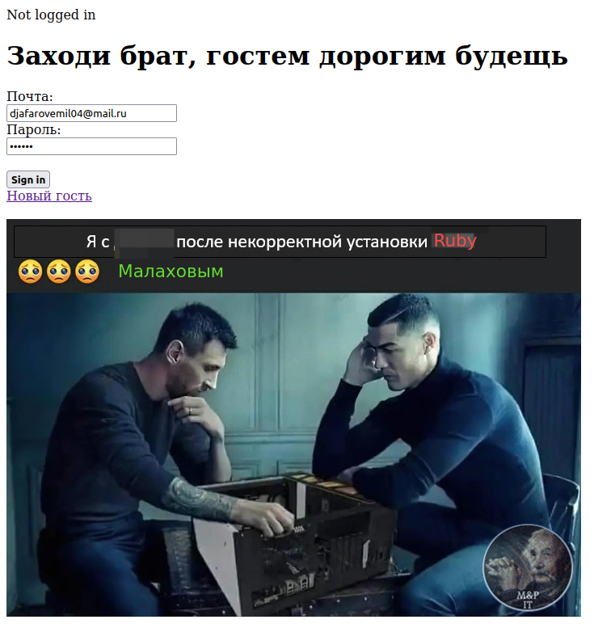

8.2 Страница ввода:
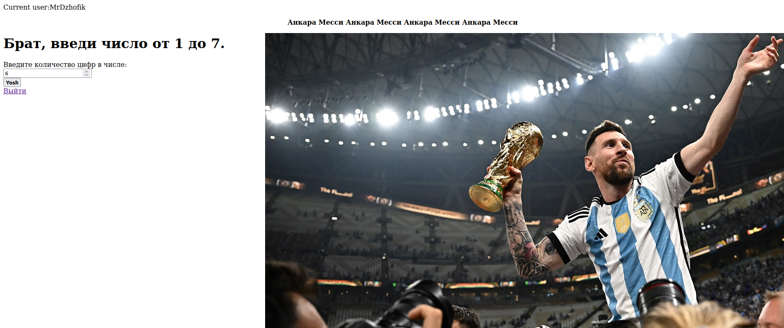
8.3 Страница вывода:


8.4 Страница регистрации:
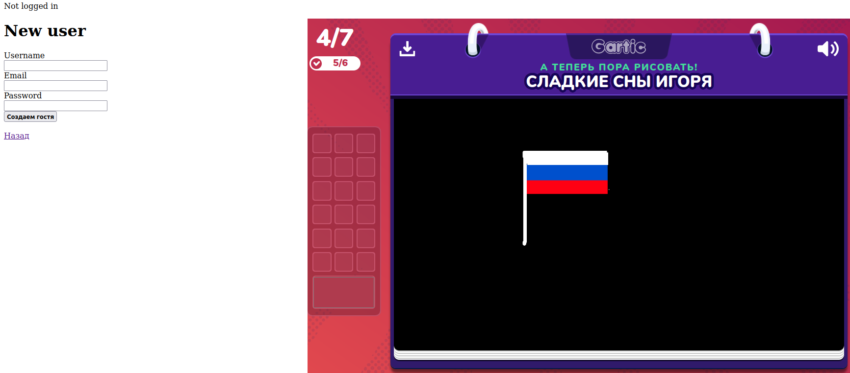
9. База данных в XML
Вывод:
Я научился работать с сессиями, авторизацией, регистрацией и интеграционными тестами в Rails

